Manipulasi DOM
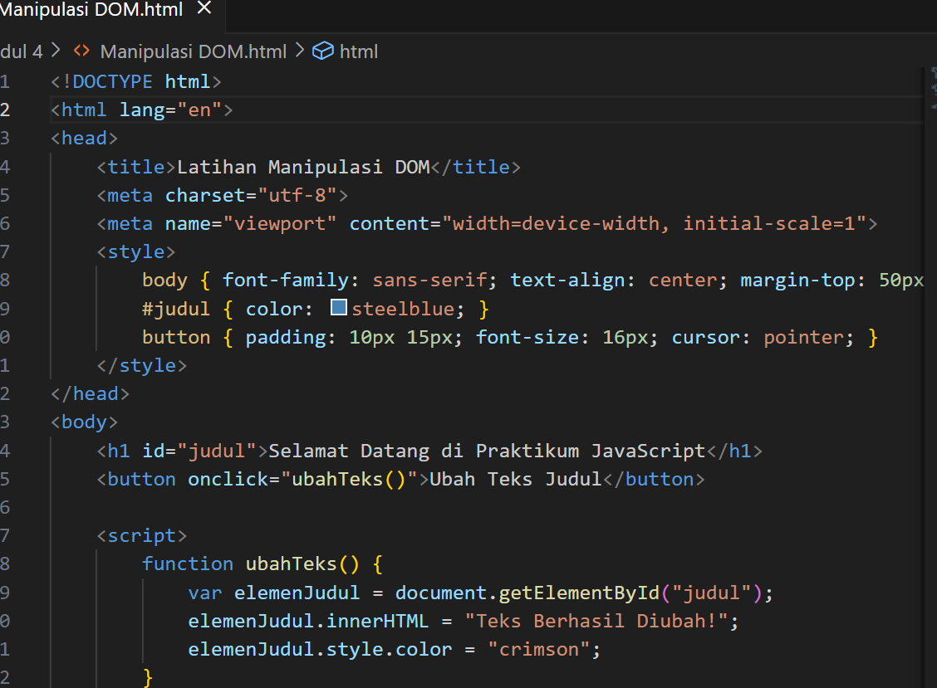
Mengubah font 36px
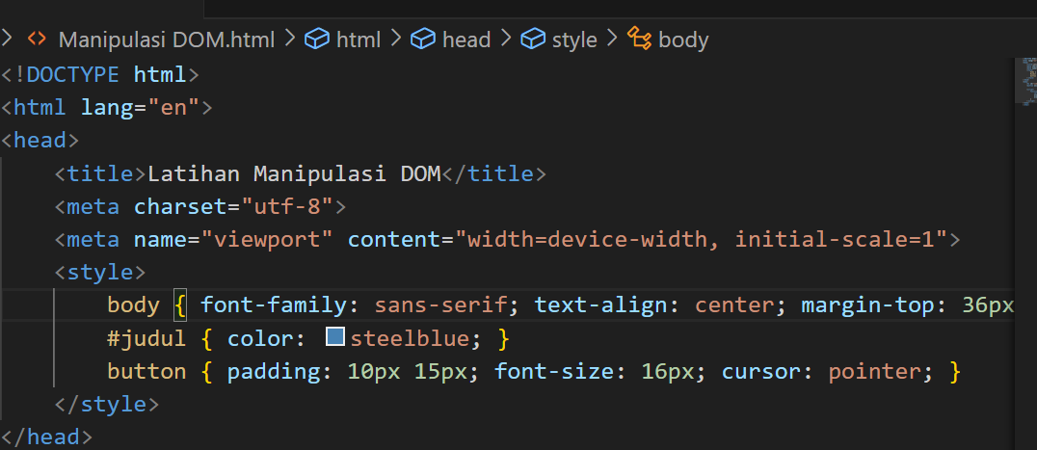
Sebelum di klik
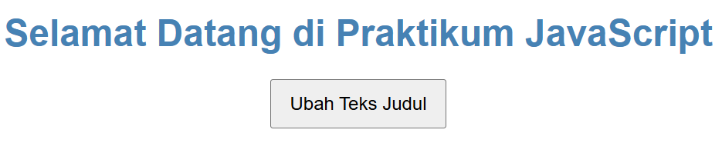

Sesudah di klik

Event Handling
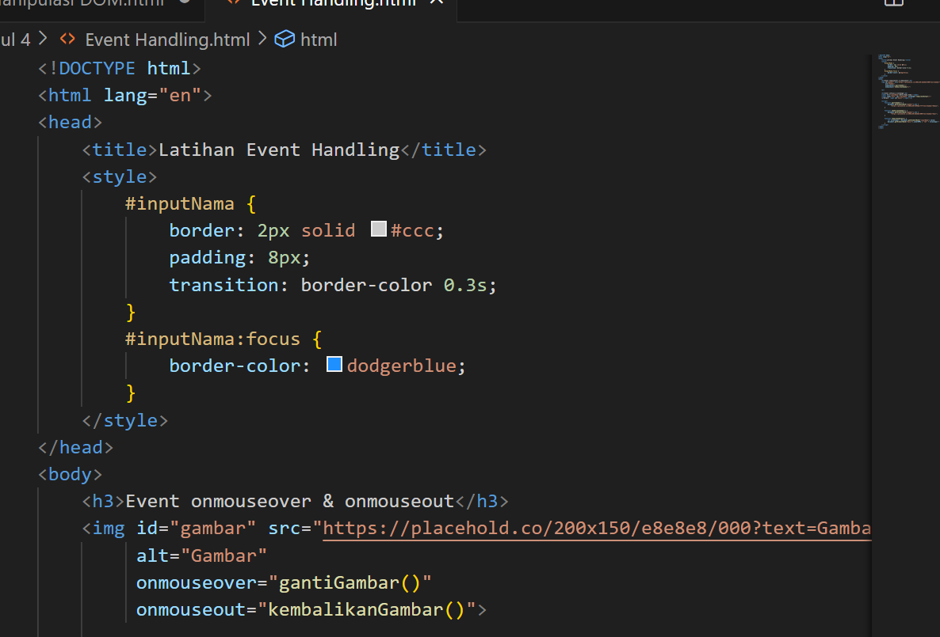
Sebelum di atas gambar
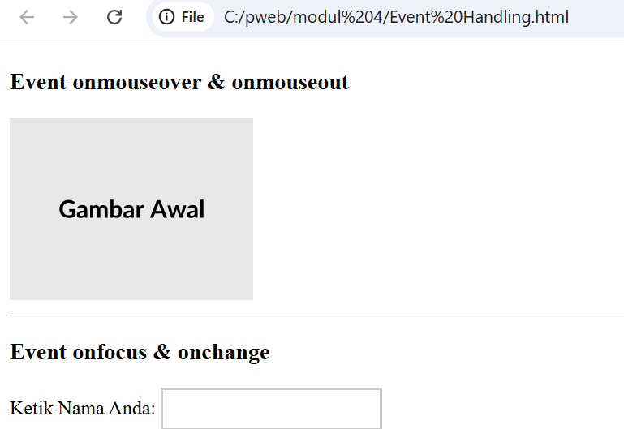

Sesudah di atas gambar
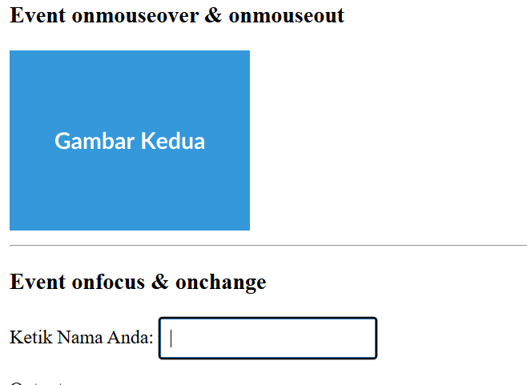
Logika Percabangan
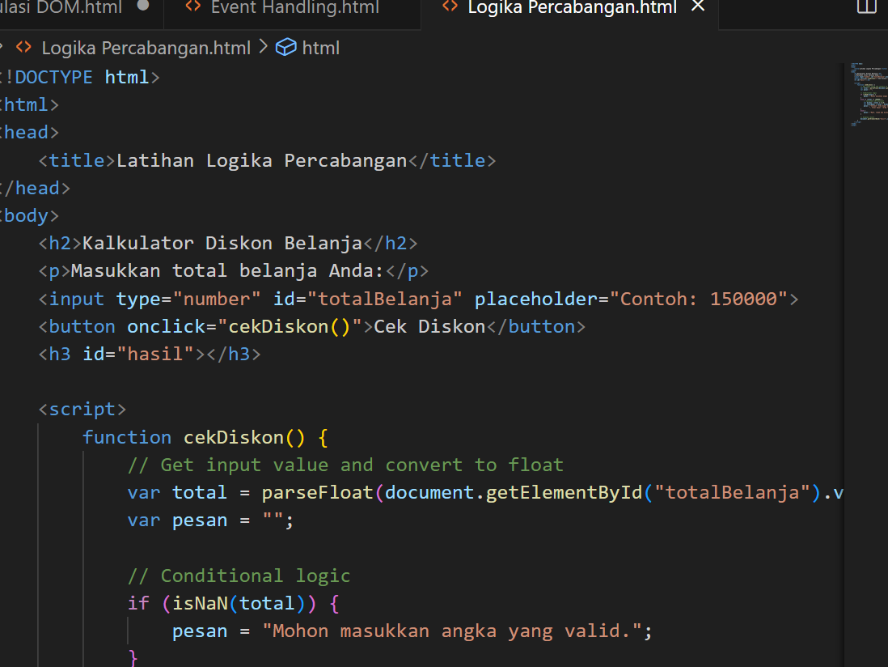
Belanja di bawah 100000
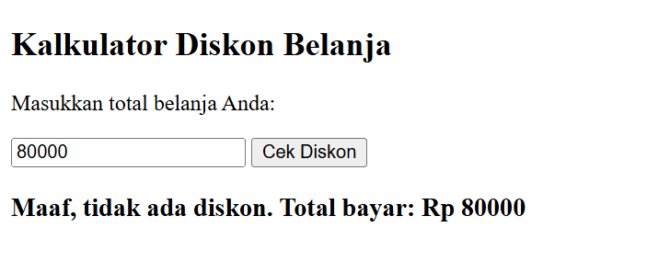

Belanja di atas 100000
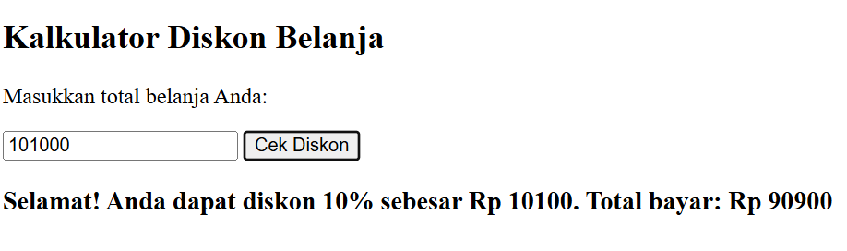
Menambahkan diskon 15% jika belanja di atas 250000.
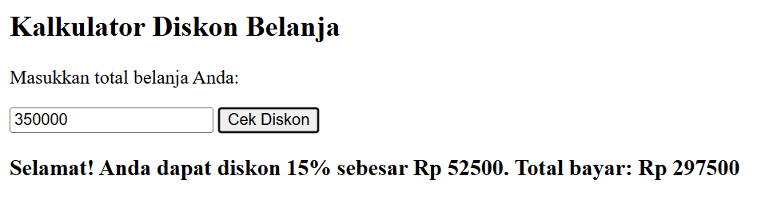
Perulangan untuk membuat daftar
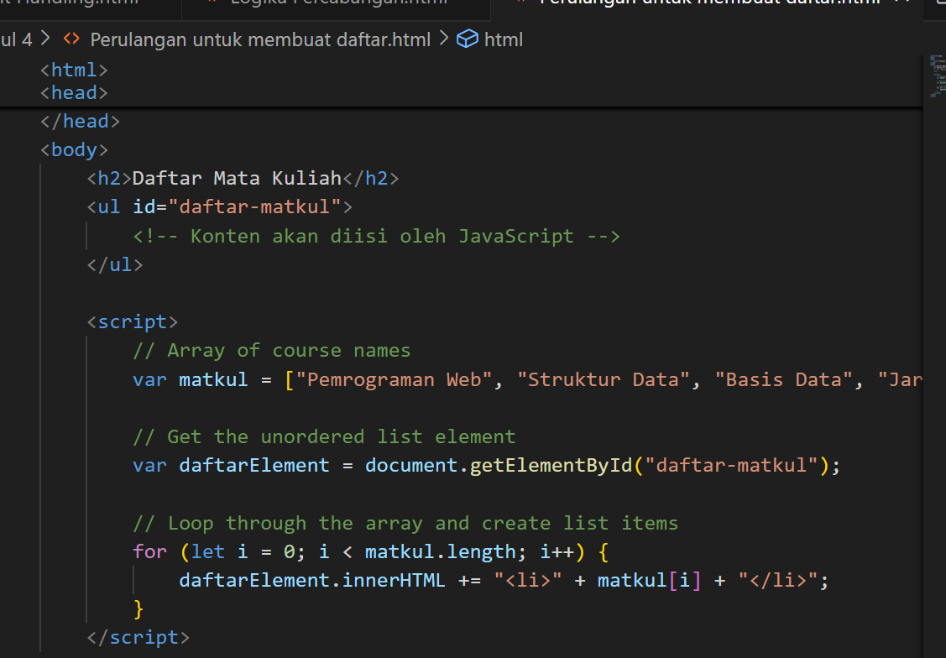

Sebelum dirubah dengan nama teman
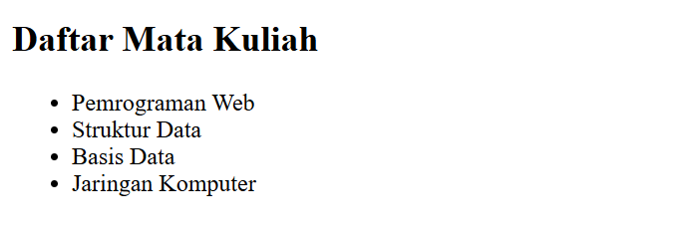
Setelah dirubah dengan nama teman
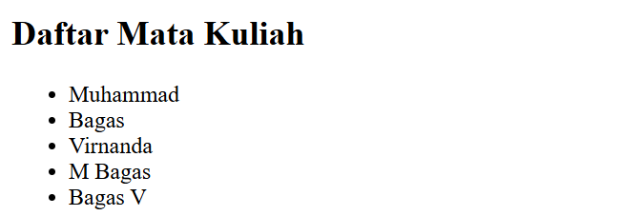
Validasi form sederhana
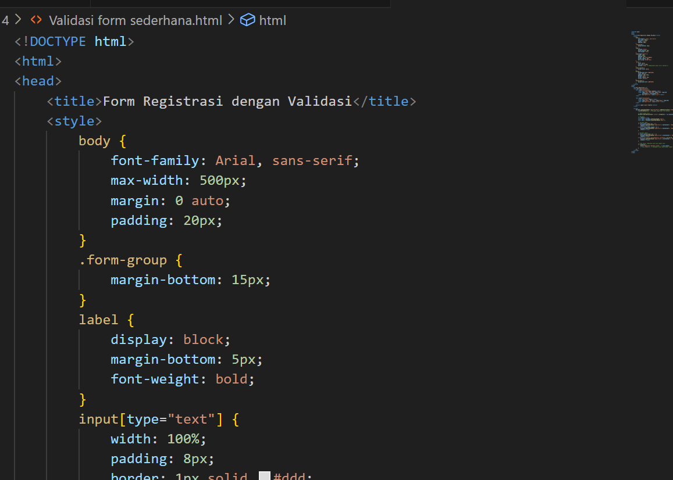

Tambahan input untuk email
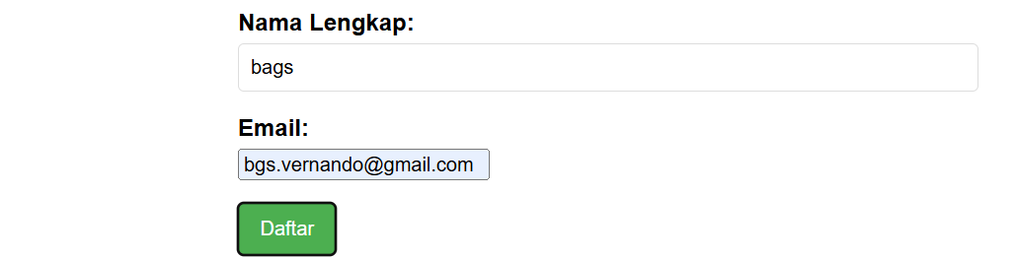
Bekerja dengan array
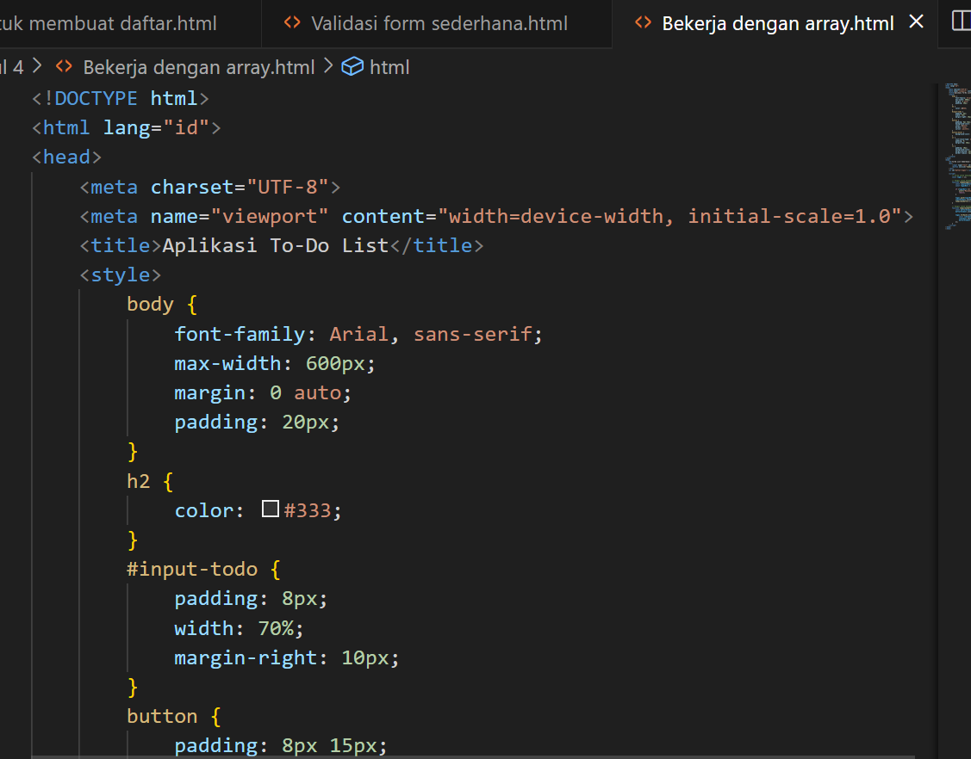
Penambahan tombol "Hapus" di sebelah setiap item daftar yang bisa menghapus item tersebut dari array dan tampilan
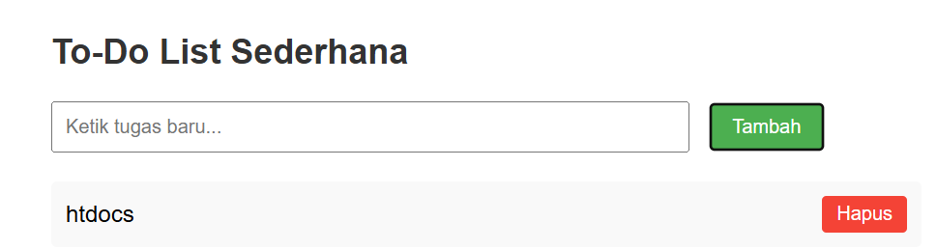

Kalkulator Sederhana
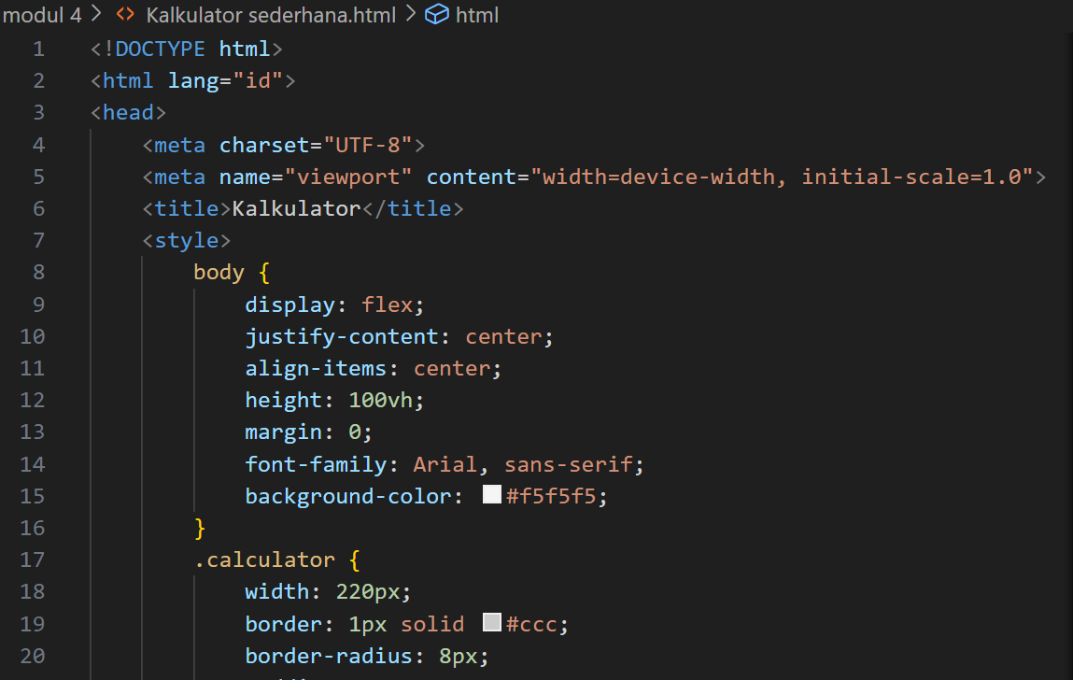
Contoh perhitungan
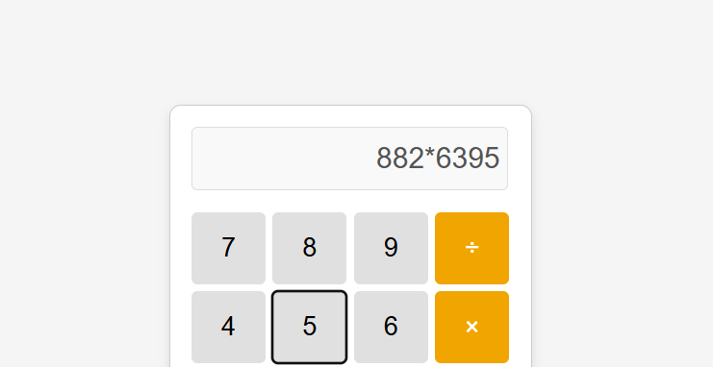
Hasil perhitungan
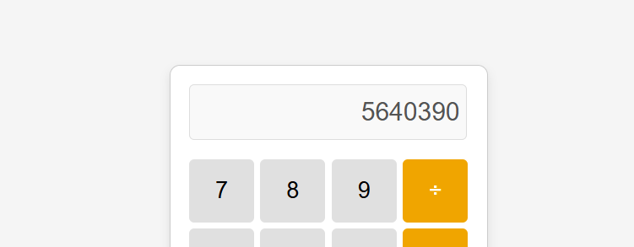

Bekerja dengan objek string
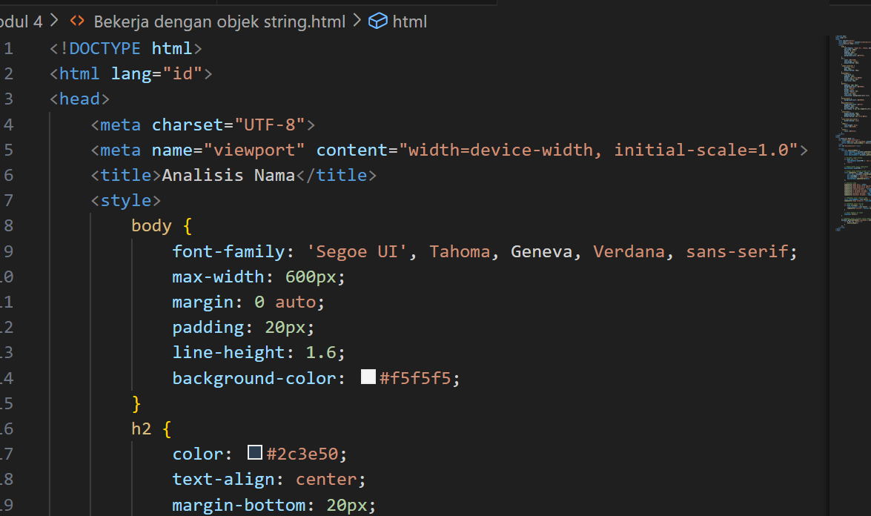
Hasil dari masukkan nama lengkap Anda dan klik tombol "Analisis"
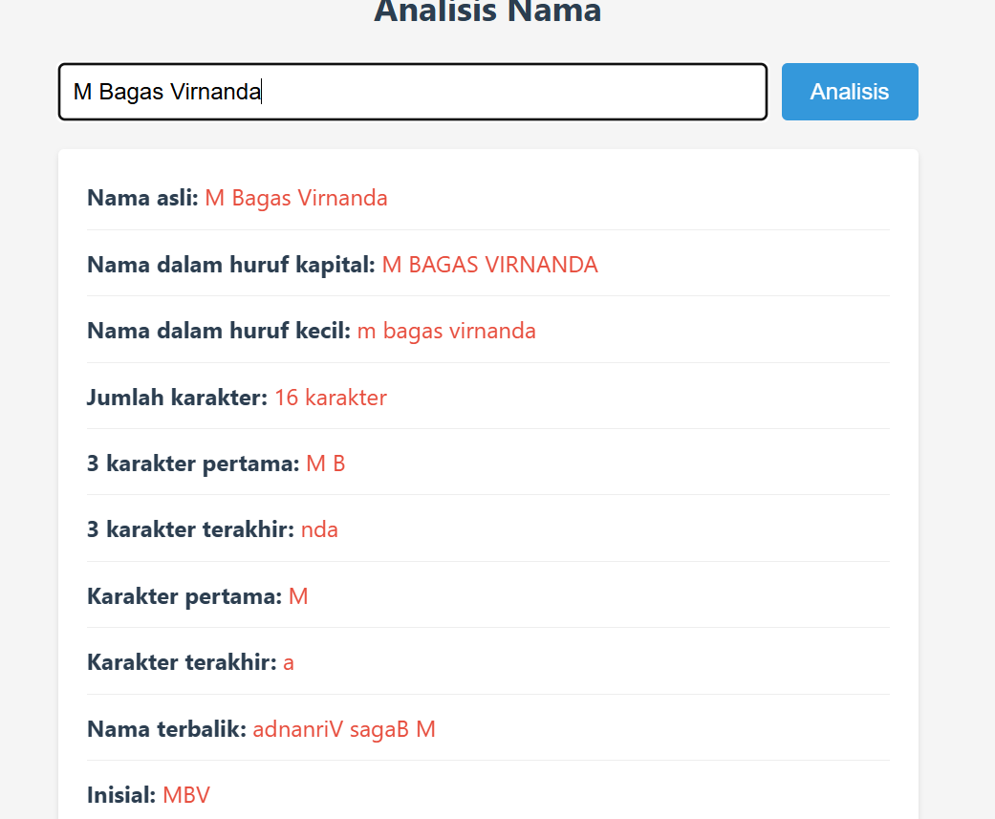

Menggunakan Objek Math
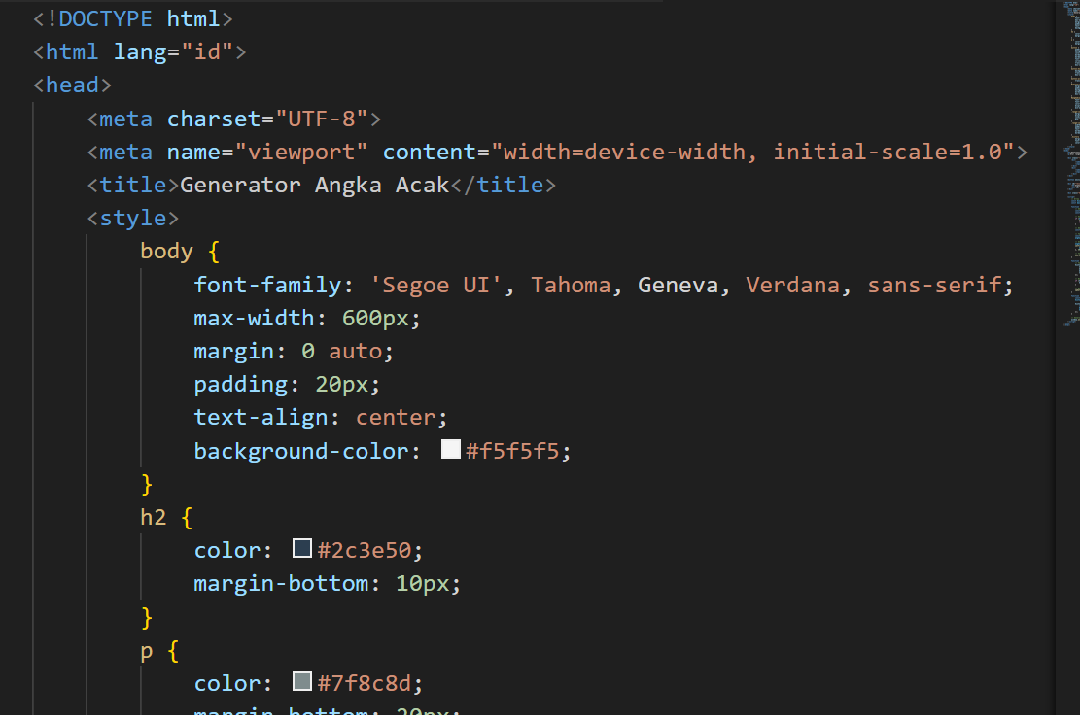
Salah satu angka acak yang dihasilkan
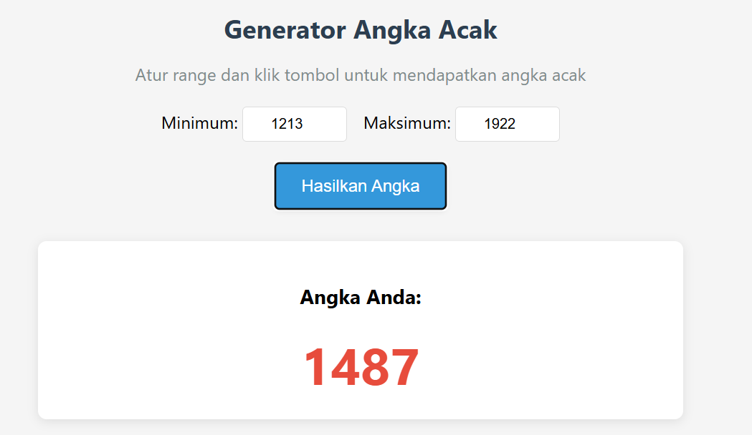

Menampilkan tanggal dan jam dinamis
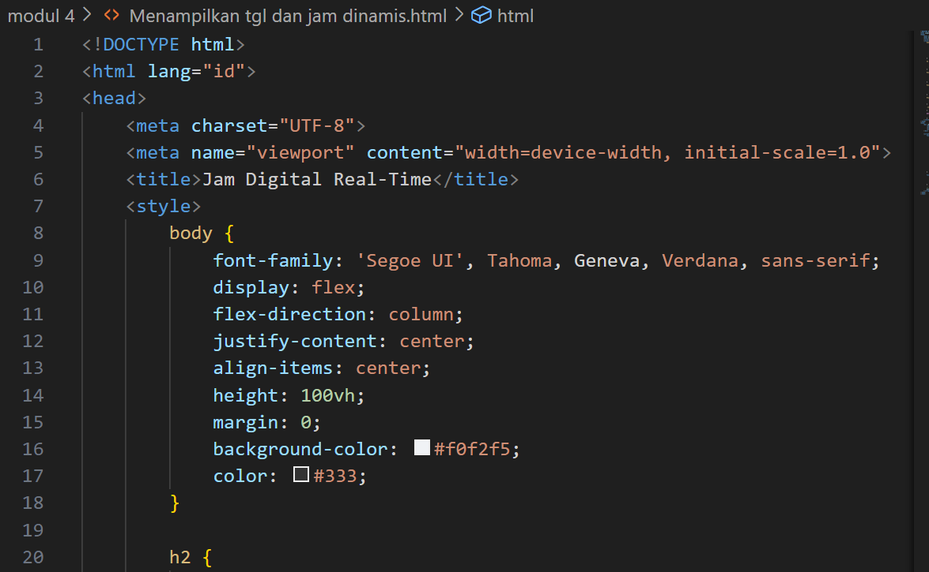
Hasil dari praktik kode di atas dan amati jam yang berjalan.
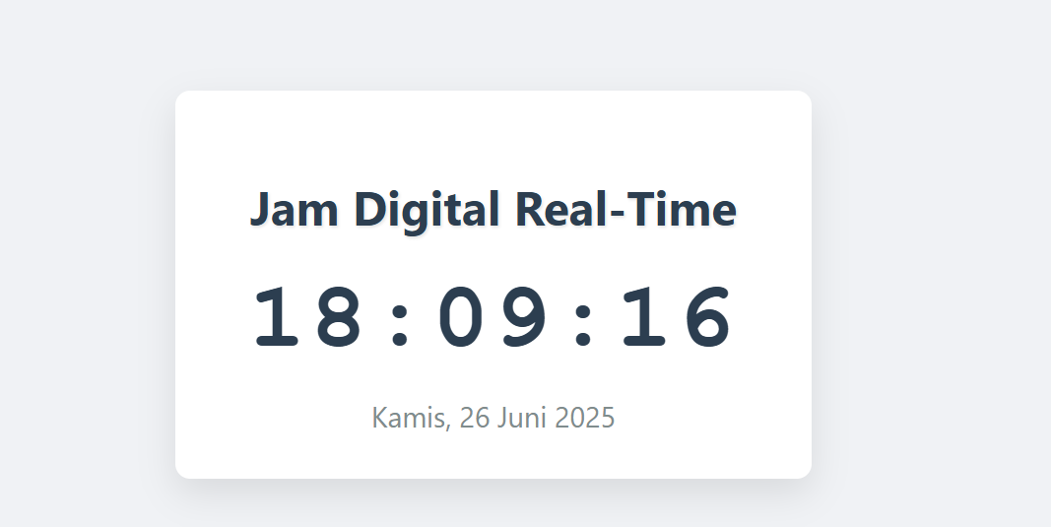

Membuat image slide show sederhana
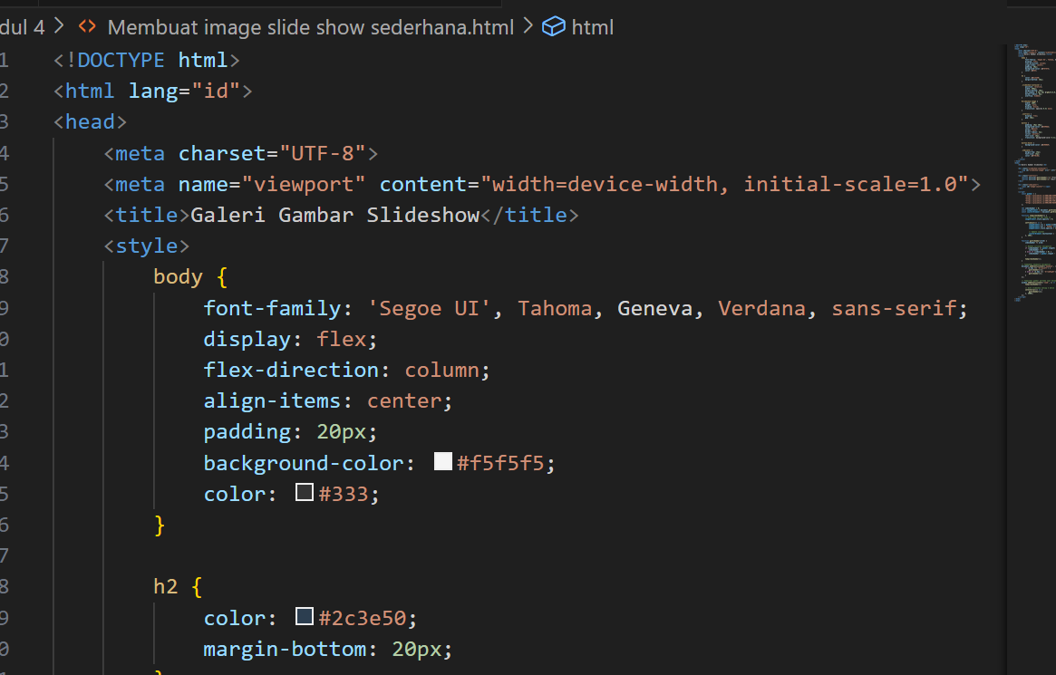
Hasil Tambahkan dua URL gambar baru ke dalam array gambar.

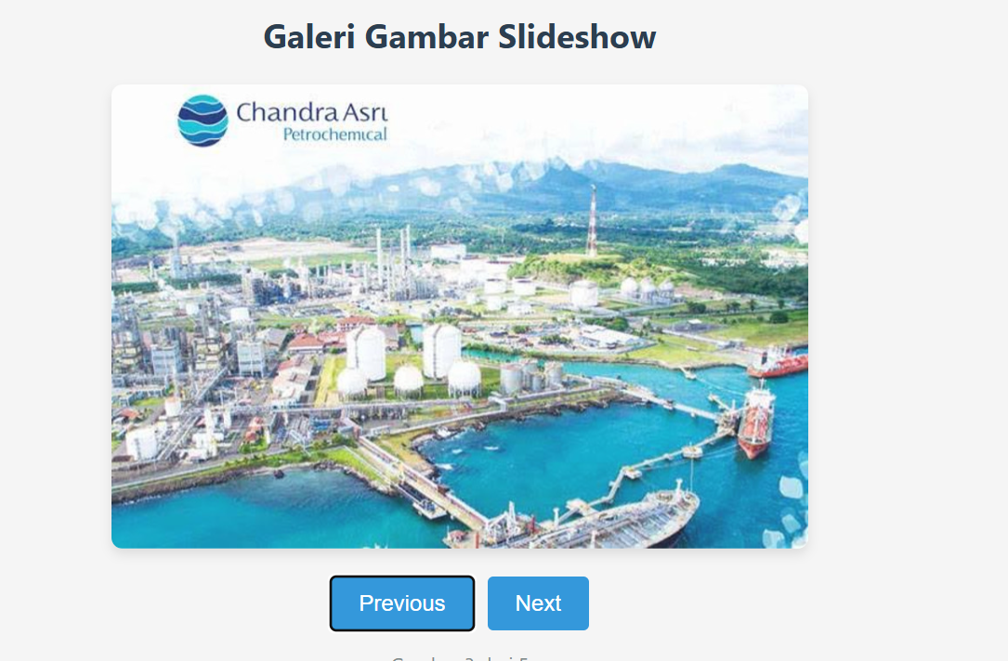

TUGAS

